GIẢI BÀI TẬP 19 TRANG 61

SGK TOÁN 7 TẬP 1 – PHẦN ĐẠI SỐ
Câu hỏi
Với cùng số tiền để mua 51 mét vải loại I có thể mua được bao nhiêu mét vải loại II, biết rằng giá tiền 1 mét vải loại II chỉ bằng 85% giá tiền 1 mét vải loại I?
Đáp Án
Với cùng một số tiền thì số mét vải mua được tỉ lệ nghịch với giá tiền.
Gọi x là số mét vải loại II. Theo tính chất của đại lượng tỉ lệ nghịch, ta có:
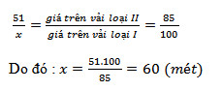
Vậy có thể mua được 60 mét vải loại II.

